 | ОДО «МИР ЧИСТОЙ ВОДЫ»  211030 г. Орша, Базарная площадь  р/с 3012118252014 в ЦБУ №203 ОАО «БПС-Cбербанк», г.Орша, ул. Комсомольская, 11а код 153001369 УНН 390476437  Орша: тел. моб. (029) 764-71-30, факс: 8-0216-21-84-81  e-mail: zooloos85@yandex.ru,  Наш сайт: www.wasser.by

Уважаемые господа!

Предлагаем Вам рассмотреть наше предложение на поставку оборудования для очистки воды в коттедже.
Исходные данные:
Назначение воды: хозяйственно-питьевое водоснабжение коттеджа.
Заявленное водопотребление: от 2,2 м³/час до 3,5 м³/час
Анализ воды:

Показатели | Фактическое количество | Норма
Цветность, град |  | Не более 20
Мутность, мг/л |  | Не более 1,5
Запах, балл |  | Не более 2
Сухой остаток, мг/л |  | Не более 1000
Жесткость общая, мг-экв/л | 7 | Не более 0,3
рН |  | 6,0 – 9,0
Железо общее, мг/л |  | Не более 0,3
Окисляемость, мг О₂/л |  | Не более 5
Сульфаты, мг/л |  | Не более 500
Хлориды, мг/л |  | Не более 350
Аммиак, мг/л |  | Не более 2
Нитраты, мг/л |  | Не более 45
Нитриты, мг/л |  | Не более 0,1
Кремния оксид, мг/л |  | Не более 25

:
№ п/п | Название | Назначение
1 | Механическая очистка | Очистка от песка и других грубых частиц для защиты автоматических блоков управления фильтров и сантехники
2 | Умягчение | Удаление солей жесткости для защиты нагревательных приборов и повышения комфортности при пользовании водой
3 | Сорбционная очистка | Улучшение вкуса и запаха, снижение мутности

1. Механическая очистка

Механическая очистка необходима для удаления песка и других грубых примесей из воды с целью защиты от повреждения автоматических блоков управления фильтров обезжелезивания и умягчения, кранов смесителей и прочего оборудования в здании.

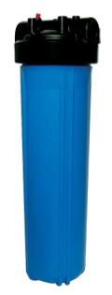 |  | Фильтр AQF-2050 представляет собой колбу синего цвета, в которую помещается сменный фильтрующий элемент – картридж – из вспененного полипропилена. Размер пор картриджа может варьироваться от 1 до 100 микрон, обычно используют картриджи на 10 микрон. Присоединительный диаметр фильтра – 1”, внутренняя резьба.  В комплект входит фильтр, крепежная планка, картридж механической очистки, ключ для откручивания колбы фильтра.
Фильтр AQF–2050 | Картридж для механической очистки

2.Умягчение

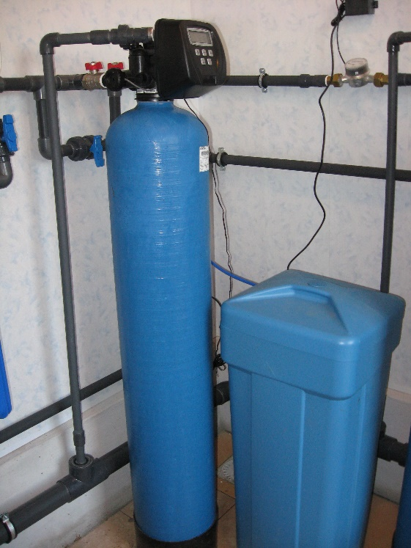
Двухэлементная установка умягчения
Умягчение – это удаление из воды кальция и магния (так называемых солей жесткости). Оно осуществляется, так же, как и обезжелезивание, с помощью осветлительных фильтров, в которых в качестве фильтрующей загрузки используется специальный ионообменный материал (ионообменная смола, катионит).
Ионы кальция и магния осаждаются на ионообменной смоле, а вместо них из смолы выходят в воду ионы натрия (происходит ионный обмен).
После того, как все ионы натрия израсходуются, процесс умягчения прекращается и требуется регенерация. Для этого смола промывается раствором поваренной соли NaCl, в результате происходит обратный процесс: смола отдает ионы кальция и магния и насыщается натрием. Промывная вода с высоким содержанием солей сливается в канализацию, а смола снова готова к работе. Процесс регенерации может повторяться сотни раз.
Фильтр-умягчитель состоит из двух компонентов – собственно фильтр и солевой бак, в котором происходит растворение соли, необходимой для восстановления работоспособности ионообменной смолы.

Для чего нужно умягчение:
– жесткая вода препятствует приготовлению вкусных блюд и напитков, хотя сама на вкус может быть не так уж и плоха. В жесткой воде плохо развариваются мясо и овощи, питательные вещества хуже переходят в бульон.
– для жесткой воды характерно быстрое накопление накипи в чайниках, стиральных машинах и бойлерах, что способствует их перегреву и отказу. Кроме того, использование нагревательных приборов, покрытых накипью, приводит к перерасходу энергии. Повышенная жесткость воды в сочетании с кремнием приводит к образованию особо стойкой накипи в нагревательных приборах, которую зачастую трудно удалить даже с помощью сильных кислот.
– при мытье и стирке в жесткой воде образуются «кальциевые мыла» (продукт взаимодействия мыла и кальция, магния), которые придают ткани сероватый оттенок, образуют неприглядные корки на сантехнике, а также остаются на коже, вызывая сухость и раздражение, придают волосам неряшливый вид.
– благодаря образованию «кальциевых мыл» одежда при стирке хуже выполаскивается, на ткани остается некоторое количество моющего средства, которое впоследствии при ношении одежды является аллергенным фактором. Именно по этой причине белье для грудных младенцев нельзя стирать обычным порошком, требуются специальные детские порошки.

Вывод фильтра в режим регенерации осуществляется по сигналу встроенного водосчетчика, что позволяет экономно расходовать соль.

Для приготовления регенерационного раствора следует использовать таблетированную поваренную соль, производимую специально для этой цели (расходный материал).

Устройство фильтра (номер по порядку соответствует номеру на рисунке):

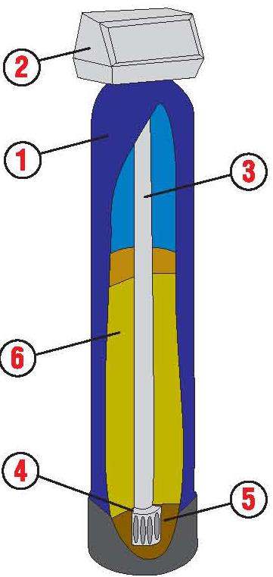
Устройство фильтра
1. Корпус
Корпус фильтра двухслойный: внутренний слой, контактирующий с водой, выполнен из полиэтилена пищевого качества, наружный – стеклопластик (цельное стекловолокно, пропитанное эпоксидной смолой). Стеклопластиковый корпус выгодно отличается от металлического:
- отсутствует коррозия
- значительно легче
- по устойчивости к внутреннему давлению превосходит сталь.

2. Блок управления
Назначение блока управления – это своевременная инициализация процесса регенерации (восстановления фильтрующей способности) фильтра и осуществление последовательного переключения потоков воды внутри фильтра в соответствии с заданной программой.
Через блок управления осуществляется подача воды на фильтрацию, отвод очищенной воды, сброс промывных вод.
В комплектации «Люкс» применяется блок управления Pallas CK (США –Бельгия). Его особенности:

– Четырехцветная подсветка контрольной панели (синий – режим фильтрации, оранжевый – режим программирования, зеленый – режим архива, красный – ошибка)
– Меню на русском языке
– Функция энергосбережения (автоматическое отключение режима подсветки)
– Удобные режимы отображения текущего времени, информации о потоке воды, интервала до следующей регенерации)
– Режим напоминания о сроке сервисного обслуживания
– Пропорциональное добавление соли для ее экономного использования
– Встроенный счетчик для контроля потока и объема очищенной воды
– Автоматическое вычисление ресурса фильтра и включение регенерации
– Энергонезависимая память для запоминания настроек не боится отключения электроэнергии
– Возможность подключения внешних устройств для обеспечения особых условий очистки.

3. Водоподъемная труба
Центральный стояк (3) представляет собой пластиковую трубу, устанавливаемую вертикально по центру корпуса фильтра. Ее верхний конец соединен с блоком управления, а на втором – закреплен нижний распределитель.
4. Нижний распределитель
Предназначение нижнего распределителя – распределять поток воды, поступающий по центральному стояку равномерно во всех радиальных направлениях или, наоборот, «собирать» со всех направлений воду, двигающуюся внутри фильтра вниз и подавать ее через центральный стояк к блоку управления (2). Это делается для того, чтобы максимально задействовать весь имеющийся объем фильтра (чтобы в нем не образовывались «мертвые зоны»). Для защиты нижнего распределителя, он всегда закрывается слоем специальной засыпки, называемой «гравийной подложкой».
5. Гравийная подложка
Из названия видно, что для создания подложки (5) используется специальный очищенный, промытый и тщательно отсортированный по гранулометрическому составу гравий. Благодаря однородному размеру, гравийная подложка (5) «помогает» нижнему распределителю (4) в его работе, т.е. в равномерном распределении потока воды по всему поперечному сечению фильтра.
6. Фильтрующая среда
В качестве фильтрующей среды используется специальный ионообменный материал Lewatit S 1565 (Bauer, Германия). Благодаря высочайшему качеству этот материал имеет следующие преимущества:
– срок службы до 50 лет без замены
– высокая обменная емкость позволяет реже проводить регенерацию
– скорость фильтрации втрое выше, чем у недорогих аналогов за счет высокой однородности частиц материала – оборудование более мощное при тех же габаритах.

Для очистки воды в коттедже целесообразно использовать следующие модели

ФИП-1354
Фильтр повышенной мощности, подходит для коттеджей с большим числом проживающих, при наличии бани, бассейна. Высокая емкость фильтра позволяет реже проводить регенерацию, снижая нагрузку на блок управления.
Производительность, м³/ч | до 3,5
Потери напора в установке при ном/макс производительности, кг/см² | 0,6/0,8
Объем ионообменной смолы, л | 60
Рабочая обменная емкость (РОЕ) установки, г-экв | 40
Доза соли на одну регенерацию установки, кг | 6.6
Требуемая подача воды на обратную промывку, м³/ч | 1,8
Приблизительный объем воды, расходуемый на одну регенерацию, м³ | 0,35
Продолжительность процесса регенерации, мин | 50±15
Потребляемая мощность, Вт | 5

3.Сорбционная очистка (идет как опция)

Сорбционная очистка необходима для удаления остатков активного хлора, привкусов и запахов воды, им вызываемых, для удаления продуктов окисления хлором органических примесей, присутствующих в воде.
Для тонкой очистки воды необходимо использовать сорбционный фильтр AQF-2050 с картриджем из прессованного активированного угля кокосового ореха. Этот картридж обеспечивает тонкую очистку воды от механических примесей (до 10 мкм), а также поглощает органические вещества, обеспечивающие мутность воды, ее цвет и неприятный вкус.

 | 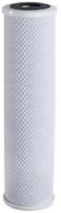 | Фильтр AQF-2050 представляет собой колбу синего цвета, в которую помещается сменный фильтрующий элемент – картридж.  В комплект входит фильтр, крепежная планка, картридж
Фильтр AQF–2050 | Сменный картридж

Стоимость оборудования

№ | Наименование | Цена, $ | Кол-во | Стоимость, $
1 | Фильтр механической очистки AQF-2050 | 70 | 1 | 70
1 | Фильтр-умягчитель ФИП-1354 | 1100 | 1 | 1100
2 | Сорбционный фильтр AQF-2050 (как опция) | 80 | 1 | 80
 | ИТОГО: |  |  | 1250
 | Монтажные работы + наладка |  |  | 150
 | Материалы *

* – точная стоимость материалов определяется по факту выполненных работ и может изменяться как в меньшую, так и в большую сторону в зависимости от вида материала, выбранного для монтажа.

Условия оплаты:
– оборудование, монтажные и пусконаладочные работы, материалы – по факту выполнения работ.

Гарантия на поставляемое оборудование и выполняемые работы – 2 года.

С уважением,
Директор ОДО «Мир Чистой Воды» Лисовский С.А.

Исполнитель:
Царев Дмитрий
(029) 764-71-30
zooloos85@yandex.ru

